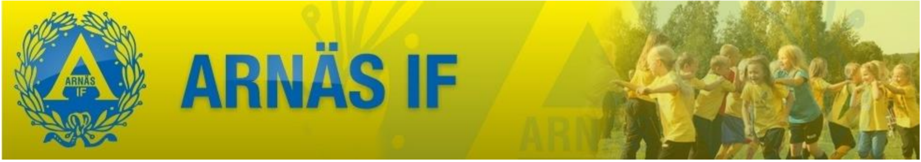

Bli sponsor
Vill ditt företag stödja Arnäs IF?
En förening behöver alltid sponsorer för att kunna utvecklas och samtidigt hålla nere kostnaderna för den enskilde medlemmen. Arnäs IF vill erbjuda fotboll till så många som möjligt och så länge som möjligt, därför är vi alltid i behov av att utveckla träningsmöjligheterna för barn och ungdomar på Arnäs IP.
Just nu håller vi på att utveckla hur vi samarbetar med företag, och är du och ditt företag intresserade av att bli en del av Arnäs IF kan du kontakta Peter Sundberg, ordförande i Arnäs IF på 070-374 97 11 eller via mejl arnasif@telia.com.
Arnäs IF finansieras med en mycket hög andel ideella insatser, bidrag från samhället och med stöd från det lokala näringslivet. Föreningens mål är att erbjuda en meningsfull, aktiv och sund fritidssysselsättning för barn och ungdomar. I föreningens anda ingår att utveckla våra barn och ungdomar till socialt starka och ansvarstagande individer.

Arnäs IF är glada och stolta över vår verksamhet som varje vecka sysselsätter många ungdomar i vår kommun med hjälp av flertalet ideellt arbetande tränare & ledare. Vår konstgräsplan har verkligen blivit det lyft för föreningen och bidrar starkt till att vi har en av Ångermanlands finaste anläggningar. Varje år har vi en fotbollsskola i direkt anslutning till skolavslutningen där våra äldre ungdomsspelare slussar in nya unga tjejer och killar i vår verksamhet och de ges möjlighet att prova på fotboll och är mycket uppskattad sommaraktivitet.

Vi är ca 500 medlemmar i föreningen och vi vill gärna bli fler, det finns ett utmärkt sätt för dig och ditt företag att hjälpa oss i vårt arbete, genom att bli sponsor. Som sponsor finns det ett antal olika lösningar för att ni ska synas, t.ex. hemsida, skyltar, matchtröjor m.m.
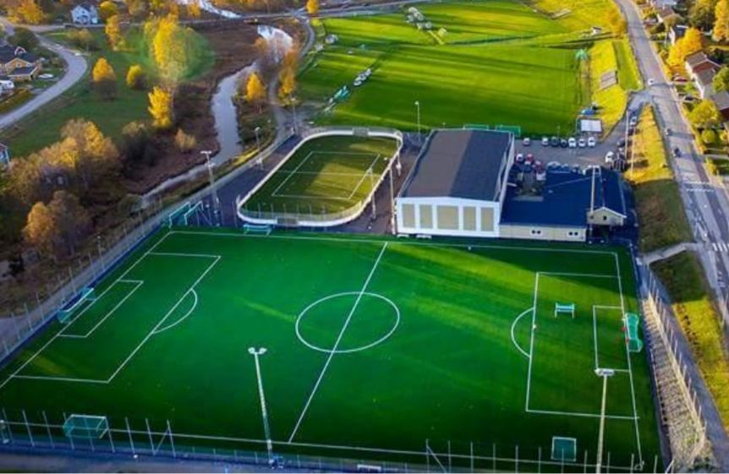
Varma hälsningar
Arnäs styrelse

